 | СОГЛАСОВАНО | УТВЕРЖДАЮ
Заместитель директора государственного бюджетного учреждения здравоохранения «Самарский областной медицинский информационно-аналитический центр» (МИАЦ) |  |  | Руководитель проектов общества с ограниченной ответственностью «Новософтим» (ООО «Новософтим»)
_________________ А.А. Лемаев  «_____»_______________ 2021 г.  М.П. |  |  | _________________ Ю.С. Сильченко  «_____»_______________ 2021 г.  М.П.

ЕМИАС Самарской области
РУКОВОДСТВО ПОЛЬЗОВАТЕЛЯ

Этап 2. Выполнение работ по развитию Системы в соответствии с функциональными требованиями п.2 Приложения №5 Функциональный компонент «Система электронного медицинского документооборота - СЭМДО»

Контракт № 39/21-ДБУ на выполнение работ от «18» октября 2021 г.

Содержание
1. МАССОВОЕ ПОДПИСАНИЕ ЭМД 2
2. УСТРАНЕНИЕ ОШИБОК 6

- МАССОВОЕ ПОДПИСАНИЕ ЭМД

Модуль «Массовое подписание ЭМД» предназначен для централизации электронного медицинского документооборота врача и координация его работы по передаче данных в РЭМД.

Перейдите в пункт главного меню «Аналитика → СЭМДО → Подписание и передача ЭМД».
В окне выбора подписи необходимо выбрать подпись врача-пользователя, после чего он будет вставлен в нижнем левом углу окна. Далее в окне данного модуля в фильтре указать «Тип документа» (в случае, если пользователь не указал тип документа - выбираются сведения о всех типах ЭМД, которые подготавливает врач) и период, за который ведется отбор ЭМД (по умолчанию: 1 день) для последующего сбора данных, далее – «Найти» (Рис.1).

Рис. 1

В нижнем гриде происходит выборка ЭМД, подготовленных врачом-пользователем текущего сеанса в ЕМИАС – автором документов, готовых для подписания и/или отправки в РЭМД (Рис.2).

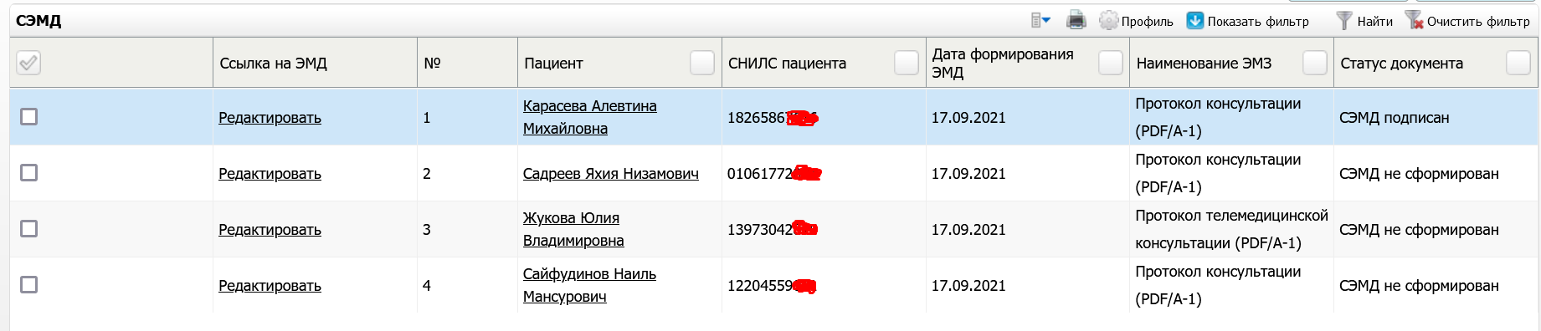
Рис. 2
Столбец «Ссылка на ЭМД» предназначен для редактирования ЭМД, не переходя в соответствующий АРМ (например, если тип документа «Протокол консультации (PDF/A-1)» открывается редактирование приема из дневника врача «Рабочие места Дневник») (Рис.3).
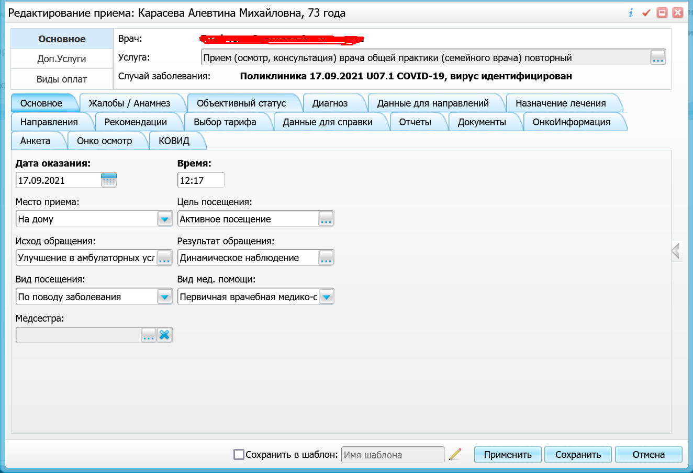
Рис. 3
В столбце «Пациент» указана ФИО пациента с ссылкой на окно «Персональные медицинские карты», где можно проставить, например, СНИЛС пациента, запросив данные из ФОМС (Рис.4).
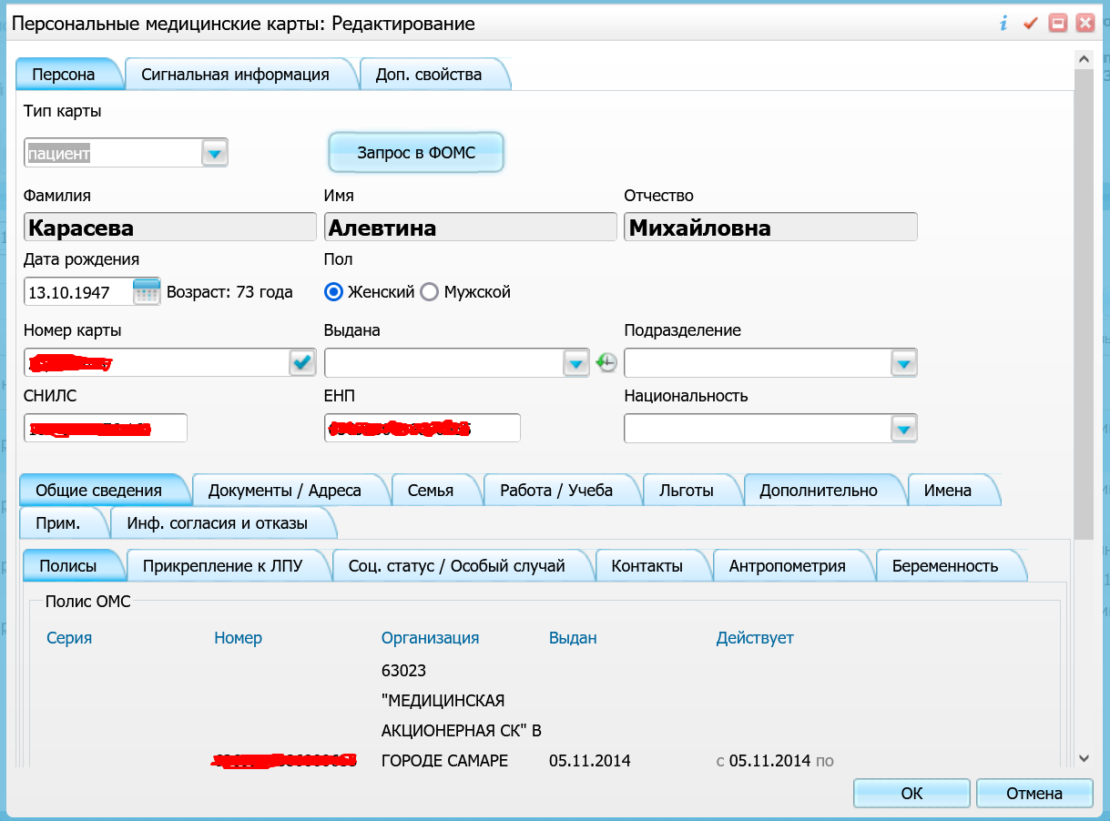
Рис. 4

В столбце «Статус документа» отображается текущий статус СЭМД.
- если ЭМД не был подписан – статус «СЭМД не сформирован»
- если ЭМД был подписан – статус «СЭМД подписан».
Пояснение (на примере врача-терапевта): если врач во вкладке «Отчеты» окна «Редактирование приема» самостоятельно нажал на отчет «Прием терапевта» (Рис.5)

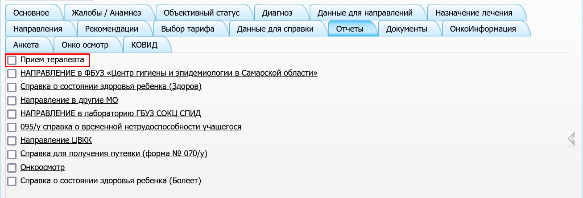
Рис. 5
и подписал его (Рис. 6)

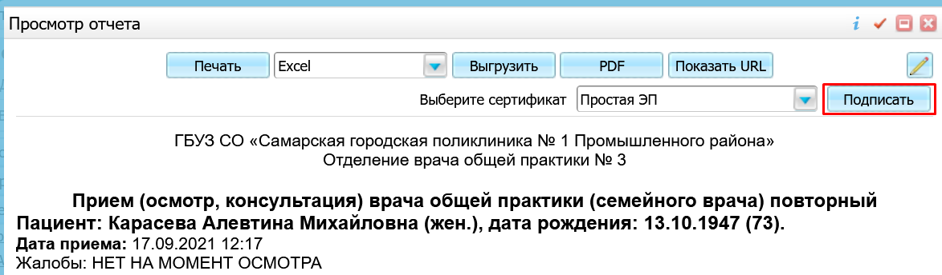
Рис. 6
то считается, что был сформирован СЭМД, который готов к отправке в РЭМД.

Так же в гриде предусмотрен выбор документов для массового формирования СЭМД и передачи документов в РЭМД (Рис.7).

Рис.7
После выбора документов необходимо нажать на кнопку «Сформировать и передать документы» (в правом нижнем углу). Без сертификата врача данная кнопка будет неактивна.

- УСТРАНЕНИЕ ОШИБОК

Модуль «Устранение ошибок» осуществляет выборку всех СЭМД, который не были переданы в подсистемы ЕГИСЗ.
Перейдите в пункт главного меню «Аналитика → СЭМДО → Устранение ошибок».
В окне выбора подписи необходимо выбрать подпись врача-пользователя, после чего он будет вставлен в нижнем левом углу окна. Далее в окне данного модуля в фильтре указать «Тип документа» (в случае, если пользователь не указал тип документа - выбираются сведения о всех типах ЭМД, которые подготавливает врач), «Подсистемы ЕГИСЗ» и период, за который ведется отбор ЭМД (по умолчанию: 1 день) для последующего сбора данных, далее – «Найти» (Рис. 8).

Рис. 8

В нижнем гриде происходит выборка СЭМД с ошибками, подготовленных врачом-пользователем текущего сеанса в ЕМИАС – автором документов, готовых для редактирования, переподписания и/или отправки в РЭМД/ИЭМК (Рис. 9).

Рис. 9

*Так же можно отменить подпись (если это необходимо): ПКМ отменить подпись (Рис. 10).
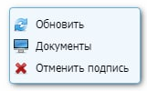
Рис. 10
Столбец «Ссылка на ЭМД» предназначен для редактирования ЭМД, не переходя в соответствующий АРМ (например, если тип документа «Протокол консультации (PDF/A-1)» открывается редактирование приема из дневника врача «Рабочие места Дневник») (Рис. 11).

Рис. 11

В столбце «Пациент» указана ФИО пациента с ссылкой на окно «Персональные медицинские карты», где можно проставить, например, СНИЛС пациента, запросив данные из ФОМС (Рис. 12).
Рис.12

В столбце «Статус документа» отображается текущий статус СЭМД с ошибкой.
Пояснение (на примере врача-терапевта): если врач во вкладке «Отчеты» окна «Редактирование приема» самостоятельно нажал на отчет «Прием терапевта» (Рис. 13)

Рис. 13

и подписал его (Рис. 14)

Рис. 14
то считается, что был сформирован СЭМД, который готов к отправке в РЭМД или ИЭМК.

Так же в гриде предусмотрен выбор документов для массового формирования СЭМД и передачи документов в РЭМД (Рис. 15).

Рис. 15

После выбора документов необходимо нажать на кнопку «Сформировать и передать документы» (в правом нижнем углу). Без сертификата врача данная кнопка будет неактивна.

Лист регистрации изменений
Изм. | Номера листов (страниц) |  |  |  | Всего листов (страниц) в документе | Номер доку-  мента | Входящий номер сопроводи-  тельного документа и дата | Подпись | Дата
 | Изменен-  ных | заменен-  ных | новых | аннулиро-  ванных

